* **Présentation Template Page d’Accueil :** 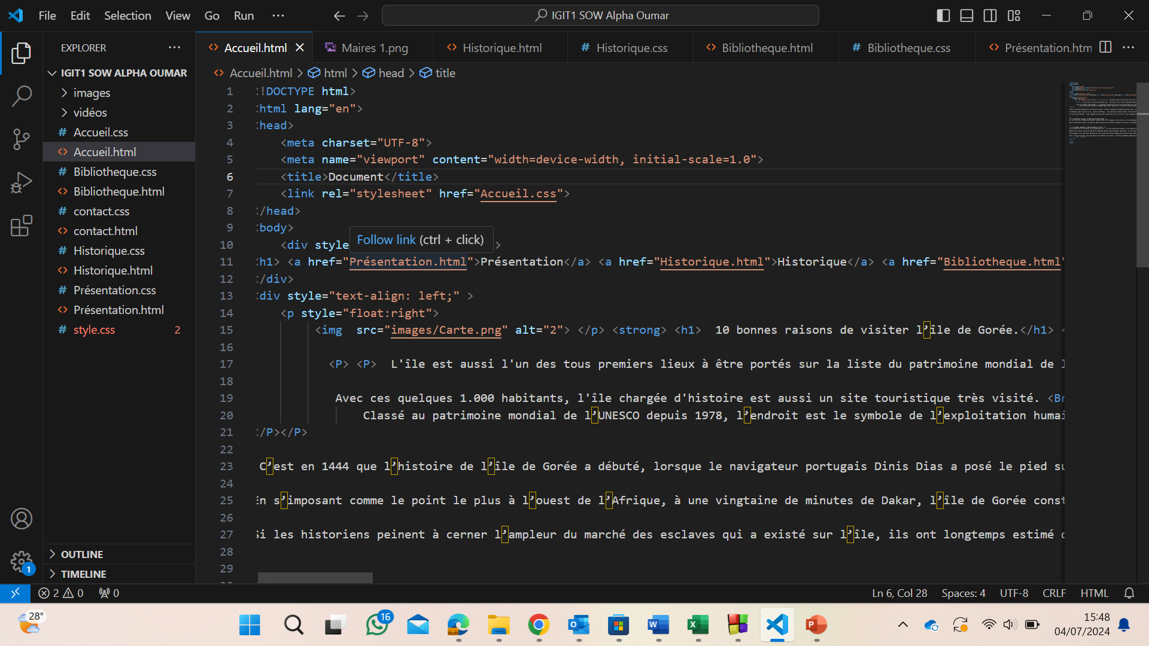
* **Présentation de la feuille de style :**

|  |  |
| --- | --- |
| **Description** | **Code CSS Utilisée** |
| * Mettre en valeur le petit Questionnaire de la page Contact. | legend {              background-color: #000;              color: #fff;              padding: 1% 2%;            } |
| * Création fon bisque de la page Accueil. | body {      background-image: url("");        width:100%;  background-color:bisque;     } |
| * Pour la formation des photos de la page Bibliothèque. | .gallery-container {      display: grid;      grid-template-columns: repeat(auto-fit, minmax(200px, 1fr));      gap: 10px;    }      img {      width: 100%;      height: auto;    } |

* **Lien du site Web :**
* **Captures d'écrans :**

***Page 1 : Accueil***

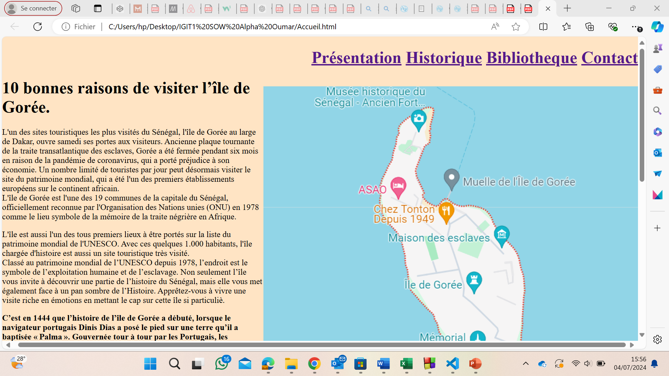

***Page 2 : Présentation***

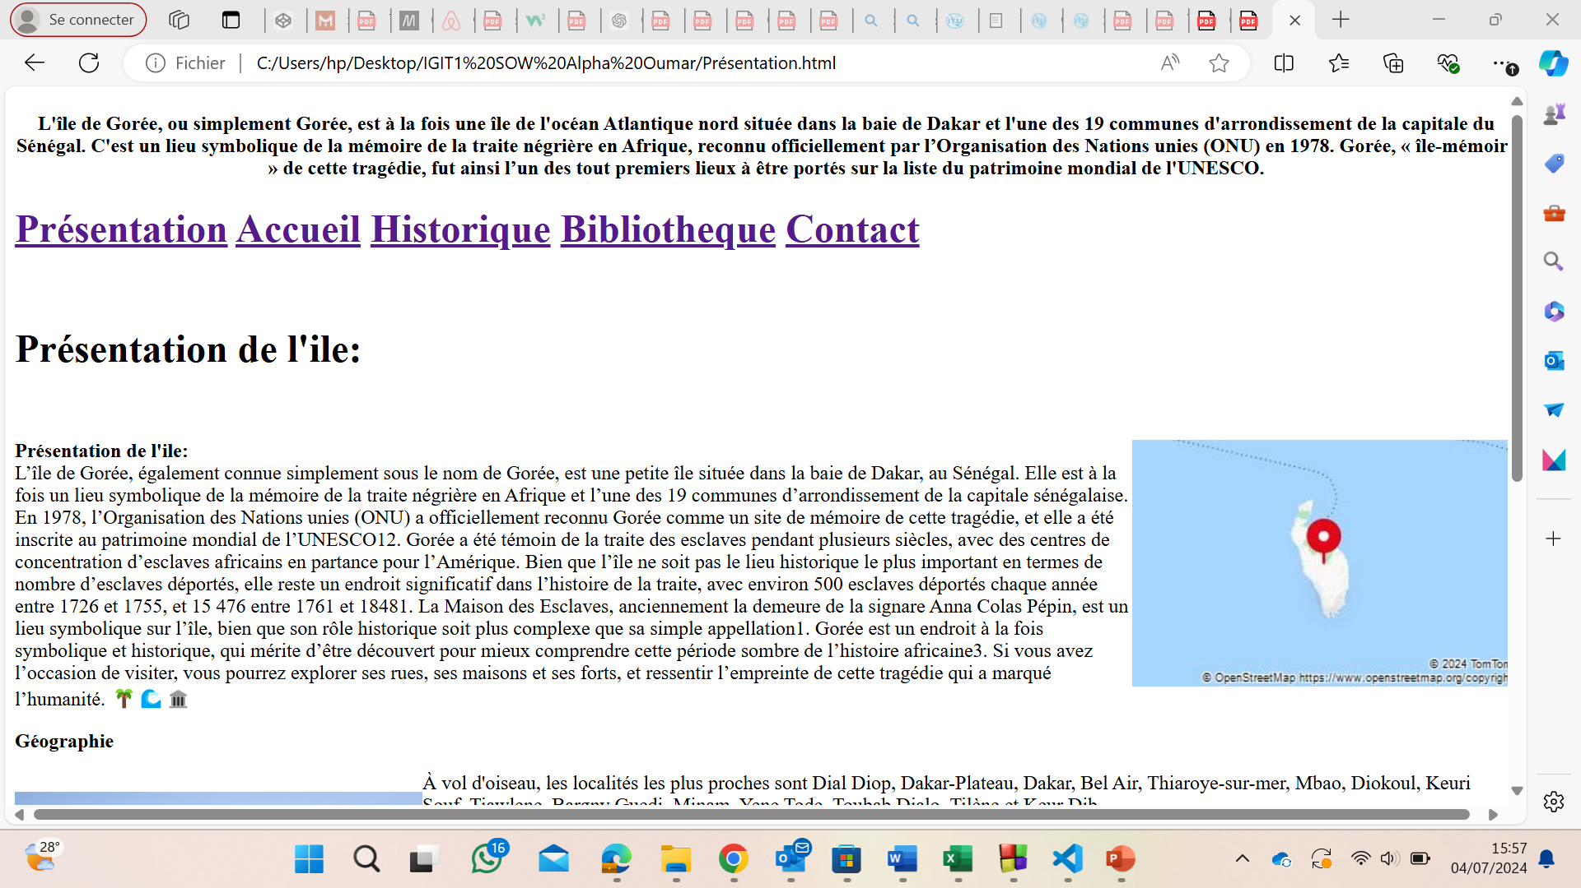

***Page 3 : Historique***

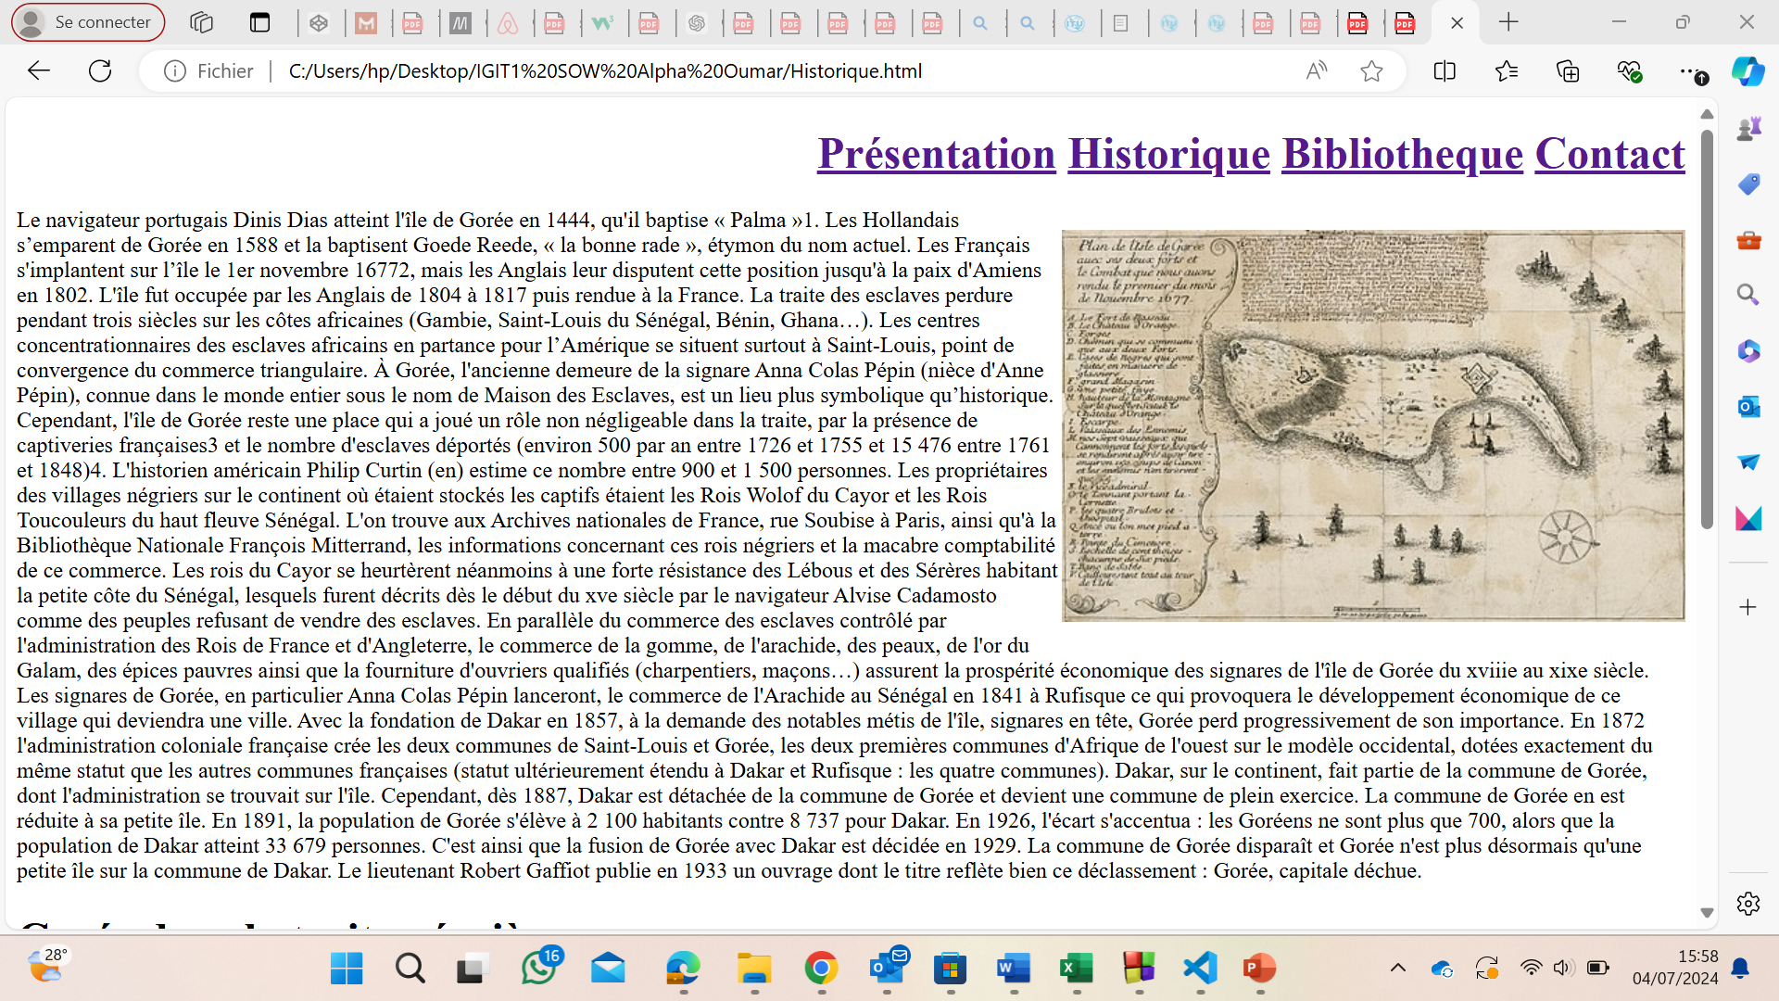

***Page 4 : Bibliothèque***

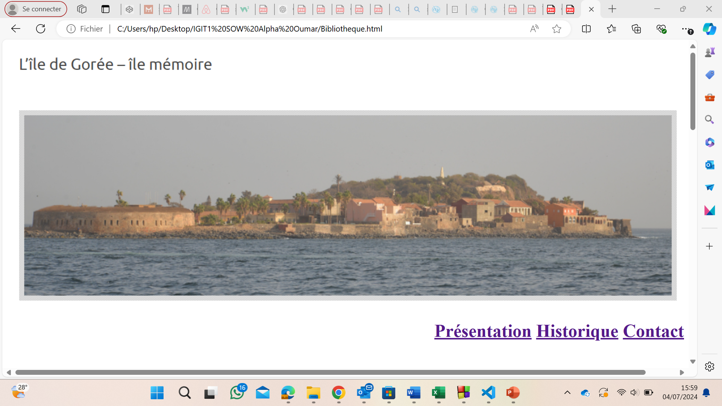

***Page 5 : Contact***

